- konferencje, obozy wypoczynkowo-szkoleniowe, akcje charytatywne,
- bogate życie kulturalne i naukowe i w Uniwersytecie (koncerty, Dni Otwarte Wydziału, Festiwal Nauki, inne imprezy cykliczne – np. „Kozienalia” i różne okolicznościowe,
- barek z pysznym i tanim jedzeniem.

Kwalifikacje absolwentów i możliwości zatrudnienia:

Program studiów został zaopiniowany przez pracodawców. Potencjalne miejsca pracy absolwentów kierunku Praca socjalna: ośrodki pomocy społecznej, powiatowe centra pomocy rodzinie, urzędy pracy, domy pomocy społecznej, zakłady karne, placówki opiekuńczo- wychowawcze, ośrodki interwencji kryzysowej, placówki dla osób bezdomnych, uzależnionych, uchodźców oraz fundacje i stowarzyszenia.
Absolwenci przygotowani są również do pracy w organizacjach pozarządowych, w administracji rządowej i samorządowej odpowiedzialnej za realizację zadań polityki społecznej, jak również posiadają umiejętności opracowywania strategii rozwiązywania problemów społecznych.
Doświadczona i wysoko wykwalifikowana kadra naukowa, składająca się z nauczycieli akademickich oraz praktyków pracy socjalnej, zapewnia wysoki poziom realizacji procesu kształcenia oraz dostosowanie do potrzeb rynku pracy.

Pespektywy na przyszłość
Ministerstwo Rodziny, Pracy i Polityki Społecznej przygotowało projekt zmiany do ustawy o pomocy społecznej. Resort dokonał radykalnych reform, wprowadzając między innymi nowe podejście do pracy socjalnej. Główny nacisk został położony na profilaktykę w usługach socjalnych, a nie jak dotychczas na interwencję socjalną. Działania profilaktyczne mają być prowadzone przez odpowiednio przygotowanych pracowników, co z jednej strony wyznacza nowy, prewencyjny wymiar pracy socjalnej i sprzyja pojawieniu się nowych specjalizacji w tym zawodzie, z drugiej zaś pokazuje autentyczne niedobory kadrowe wśród jednostek organizacyjnych pomocy społecznej.
Zgodnie z Ustawą o pomocy społecznej prawodawca narzucił obowiązek zatrudniania w pełnym wymiarze czasu pracy nie mniej niż 3 pracowników socjalnych w każdym ośrodku pomocy społecznej lub w nowopowstających Centrach Usług Społecznych. Utrzymanie powyższej tendencji, rodzi swoje konsekwencje w postaci nowych miejsc pracy dla adeptów pracy socjalnej.
Wartość dyplomu absolwenta kierunku praca socjalna oceniana jest wysoko. Nasi absolwenci uzyskują średnie wynagrodzenie na poziomie 3700 zł, co daje 3 wynik na kierunku pracy socjalnej w skali kraju. Czas poszukiwania pracy etatowej wynosi ok. 3 miesiące.

Szczegółowe informacje dostępne pod numerami tel.:
502073686;
600377113 i na stronie internetowej: http://www.umcs.pl/pl/praca-socjalna,9893.htm agata.swidzinska@poczta.umcs.lublin.pl anna.kanios@poczta.umcs.lublin.pl

Opiekę nad kierunkiem sprawuje Katedra Pedagogiki Społecznej oraz Katedra Pedagogiki Pracy i Andragogiki
Pracownicy tych jednostek realizują projekty EFS, MRPiPS oraz MNiSW.
UNIWERSYTET MARII CURIE – SKŁODOWSKIEJ
PRACA SOCJALNA



Jesteś wrażliwy? Chcesz pomagać innym? Jesteś aktywny? Masz charyzmę?
Chcesz podjąć pracę w sektorze pomocy społecznej? Wybierz kierunek przyszłości
Oferta edukacji na kierunku Praca socjalna skierowana jest do osób, które są zainteresowane zdobyciem wszechstronnej wiedzy z zakresu różnorodnych form pomocy społecznej adresowanej do jednostek i grup wykluczonych społecznie i zagrożonych marginalizacją.
Praca socjalna to kierunek realizowany na studiach licencjackich i magisterskich. Istnieje też możliwość kontynuowania zgłębiania tej problematyki na studiach doktoranckich.
Po ukończeniu studiów pierwszego stopnia na kierunku Praca socjalna, absolwent uzyskuje tytuł licencjata. Od roku akademickiego 2012-2013 ma możliwość kontynuowania nauki na Wydziale Pedagogiki i Psychologii UMCS, na kierunku Praca socjalna, na dwuletnich studiach drugiego stopnia i uzyskania tytułu magistra. Jako jedyni na UMCS, od roku 2021/2022 zapraszamy także na studia drugiego stopnia w systemie online (studia niestacjonarne).
Studia na kierunku Praca socjalna dają możliwość uzyskania kwalifikacji zawodowych i uzyskania uprawnień do wykonywania zawodu pracownik socjalny (zarówno po ukończeniu studiów licencjackich, jak i magisterskich). Na studiach istnieje możliwość nabycia umiejętności praktycznych zwiększających efektywność działań pracownika socjalnego. Część przedmiotów jest prowadzona przez osoby na co dzień pracujące w zawodzie. Zapewniamy też szeroką ofertę zajęć fakultatywnych.

Zawód pracownika socjalnego zyskuje obecnie coraz bardziej na znaczeniu. Współcześnie bardziej niż kiedykolwiek rośnie zapotrzebowanie na profesjonalnie przygotowane kadry pomocy społecznej, legitymujące się studiami wyższymi na kierunku Praca socjalna. Ukończenie tego kierunku daje możliwość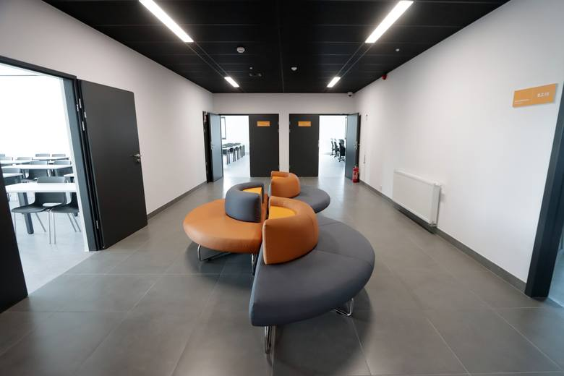
wykonywania zawodu pracownika socjalnego nie tylko w Polsce, ale i w innych krajach Unii Europejskiej.


Wydział Pedagogiki i Psychologii (nowy budynek!) Kampus Zachodni
ul. Głęboka 44
20-004 Lublin
tel. +48 81 537 63 29
facebook.com/WPiPUMCS

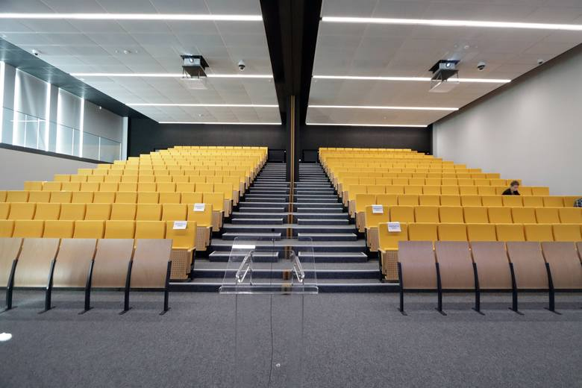
W ramach kierunku Praca socjalna (studia pierwszego stopnia) proponujemy dwie specjalizacje:

Wsparcie rodziny i seniora
- Praca socjalna w środowisku wielokulturowym
Wybór specjalizacji dokonywany jest w drugim semestrze studiów. Specjalizacja zostanie uruchomiona przy zadeklarowaniu się minimum 20 chętnych.

Wsparcie rodziny i seniora
W ramach specjalizacji Wsparcie rodziny i seniora student ma możliwość zdobycia wiedzy głównie z zakresu z pedagogiki rodziny oraz patologii życia rodzinnego. Posiądzie umiejętności kompleksowej pomocy jednostkom i rodzinom, począwszy od diagnozowania problemów, poprzez projektowanie działań, aż po rozwiązywanie sytuacji trudnych.
Absolwenci będą profesjonalnie przygotowani z zakresu psychologii starzenia się, a także metodyki pracy z osobą starszą. Oferta zajęć jest uzupełniona o treści dotyczące prowadzenia asystentury rodzin. Asystenci rodziny są obecnie bardzo pożądaną profesją na rynku pracy.
Proponowana specjalizacja została utworzona w odpowiedzi na postępujące tendencje starzenia się społeczeństwa polskiego, tj. szybkiego zwiększania się w nim udziału osób starszych.
Absolwenci specjalizacji Wsparcie rodziny i seniora będą mogli znaleźć zatrudnienie w instytucjach pomocy społecznej rozwiązujących różnorodne problemy rodzin oraz osób starszych (w instytucjach leczniczych, opiekuńczych i rehabilitacyjnych), a także firmach prywatnych i organizacjach pozarządowych wspierających rodziny i seniorów.

Praca socjalna w środowisku wielokulturowym
Druga specjalizacja - Praca socjalna w środowisku wielokulturowym – skierowana jest do osób, które są zainteresowane pracą w środowisku zróżnicowanym kulturowo z osobami z mniejszości narodowych i etnicznych oraz tych, które chciałyby pracować w organizacjach pozarządowych (fundacjach i stowarzyszeniach działających na rzecz imigrantów), ośrodkach dla uchodźców, azylantów i in.

Wykaz najważniejszych przedmiotów na kierunku Praca socjalna:
  - Wprowadzenie do pracy socjalnej
  - Metodyka pracy socjalnej
  - Psychologia społeczna
  - Superwizja pracy socjalnej
  - Polityka społeczna
  - Projektowanie i ewaluacja w pomocy społecznej
  - Wolontariat w pracy socjalnej
  - Marketing usług socjalnych
  - Interwencja kryzysowa
  - Pedagogika rodziny
  - Język obcy

Informacje rekrutacyjne dla kandydatów na studia pierwszego stopnia (licencjackie - trzyletni cykl kształcenia)
Kandydat dokonuje rejestracji w systemie IRK (link na stronie UMCS: http://www.umcs.pl/pl/kandydat.htm na kierunek Praca socjalna
Podstawę kwalifikacji na studia stacjonarne stanowią wyniki uzyskane z przedmiotów:
- język polski
- język obcy nowożytny zdawanych przez kandydata na:
- „nowej maturze” na poziomie podstawowym albo rozszerzonym w części pisemnej.
Przyjmuje się następujące zasady przeliczania wyników procentowych uzyskanych z pisemnego egzaminu maturalnego:
  - 1% punktów na poziomie podstawowym – 1 punkt rekrutacyjny
  - 1% punktów na poziomie rozszerzonym – 2 punkty rekrutacyjne.
Kandydatom dysponującym wynikami zarówno z poziomu podstawowego, jak i rozszerzonego uwzględnia się jeden poziom, korzystniejszy dla kandydata;
- „starej maturze” (w przypadku egzaminu pisemnego i ustnego – średnia arytmetyczna ocen, a jeśli język obcy nie był zdawany na maturze - ocena końcowa
- klasyfikacyjna).

Informacje rekrutacyjne dla kandydatów na studia drugiego stopnia
(magisterskie - dwuletni cykl kształcenia) Kandydat dokonuje rejestracji w systemie IRK (link na stronie UMCS: http://www.umcs.pl/pl/kandydat.htm na kierunek Praca socjalna drugiego stopnia).
Podstawę kwalifikacji na studia stacjonarne stanowią wyniki rekrutacji, która odbywa się na podstawie konkursu średnich ocen (liczonych do dwóch miejsc po przecinku) z przebiegu studiów wyższych, a na studia niestacjonarne (online) na podstawie złożonego kompletu dokumentów do wyczerpania limitu miejsc. O przyjęcie mogą się ubiegać absolwenci studiów licencjackich o profilu humanistycznym lub społecznym m.in. praca socjalna, pedagogika, pedagogika specjalna, socjologia, nauki o rodzinie.
Pierwszeństwo przyjęcia mają kandydaci, którzy ukończyli studia wyższe na kierunku: praca socjalna.

Szczegółowe informacje na temat zasad rekrutacji na I rok studiów w roku akademickim 2021/2022
są dostępne na stronie internetowej:
http://www.umcs.pl/pl/kandydat.htm

Możliwości rozwoju
Wydział Pedagogiki i Psychologii oferuje studentom możliwość:
  - udziału w pracach ośmiu Kół Naukowych (szczegółowe informacje dostępne na stronie www.pip.umcs.lublin.pl
  - udział w pracach i imprezach organizowanych przez Wydziałowy Samorząd
Studentów www.pip.umcs.lublin.pl
  - pomoc i wsparcie (konsultacje psychologiczne, szkolenia w zakresie kompetencji miękkich) w ramach Akademickiego Centrum Wsparciawww.pip.umcs.lublin.pl
  - pomoc i wsparcie w ramach Ogólnoakademickiego Punktu Wsparcia i Psychoedukacji „Sensum” www.pip.umcs.lublin.pl
  - udział w programach wymiany studenckiej (MOST,ERASMUS) www.pip.umcs.lublin.pl

